2. pielikums

Ādažu novada pašvaldības domes 26.09.2024. lēmumam Nr. 376

“Par zemes ierīcības projekta kā papildinājuma detālplānojumam apstiprināšanu īpašumā “Grandi”, Garkalnē”

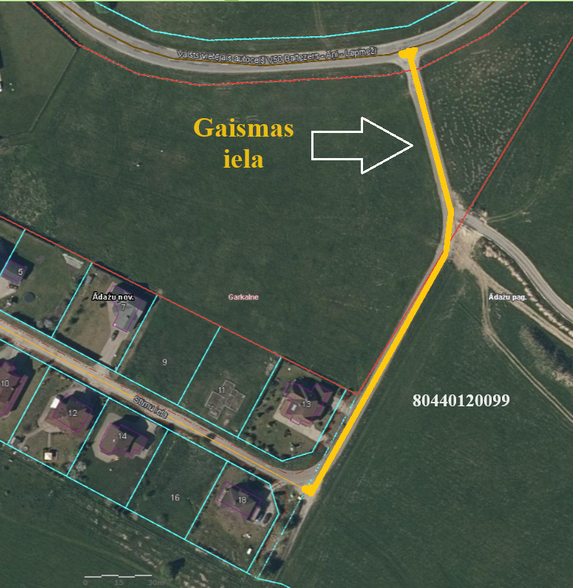

Attēls. Gaismas ielas shēma. VZD Kadastra kartes fragments.